Битва тысячи мечей: впечатления обывателя
28.07.2017


Именной стипендиат Правительства Москвы
Антонина Фролова

Двадцать первый век. Люди, окружённые с детства разнообразной техникой и ее последствиями, сталкиваются с событиями прошлых лет обычно только в школе, проскакав, как сайгаки, по всей исторической ленте. Но, пожалуй, во всем описании прошлых веков России нет более интересного и атмосферного периода, как Раннее Средневековье. Мне выпала прекрасная возможность окунуться в это время на фестивале Битва тысячи мечей.
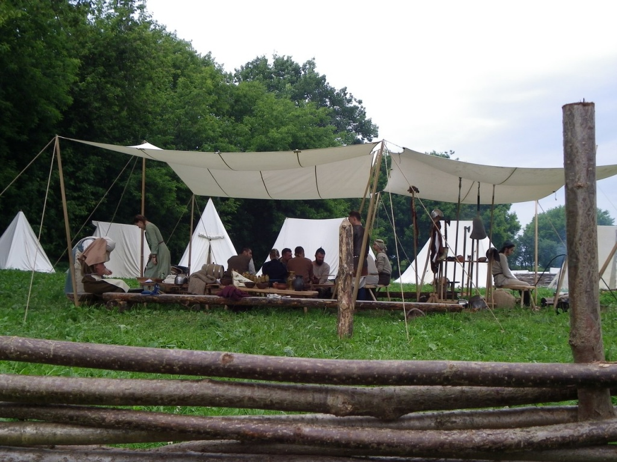

Только спустившись вниз по бетонной дорожке и вступив на земляную, протоптанную тропу, я попала в совершенно другой мир, живой, движущийся и гудящий. По сторонам дороги стояли яркие лавки торговцев, бренчащие украшениями, оружием, шуршащие тканями, зазывающие покупателей. Навстречу шли люди совершенно другого времени, кто - в простой подпоясанной рубахе, кто - в богатых мехах и серебре. По пути привязался попрошайка, уверяющий, что кому-кому, а ему копеечка никогда не помешает. Даже место, где продавали рабов, нашлось!

Так я и дошла до соревнования по стрельбе из лука, попутно отвлекаясь на магазинчики, мастерские, разговоры и просто колоритных персонажей.

Долго на состязании я не задержалась, мой путь теперь лежал в другую часть карты, в Княжеский стан.
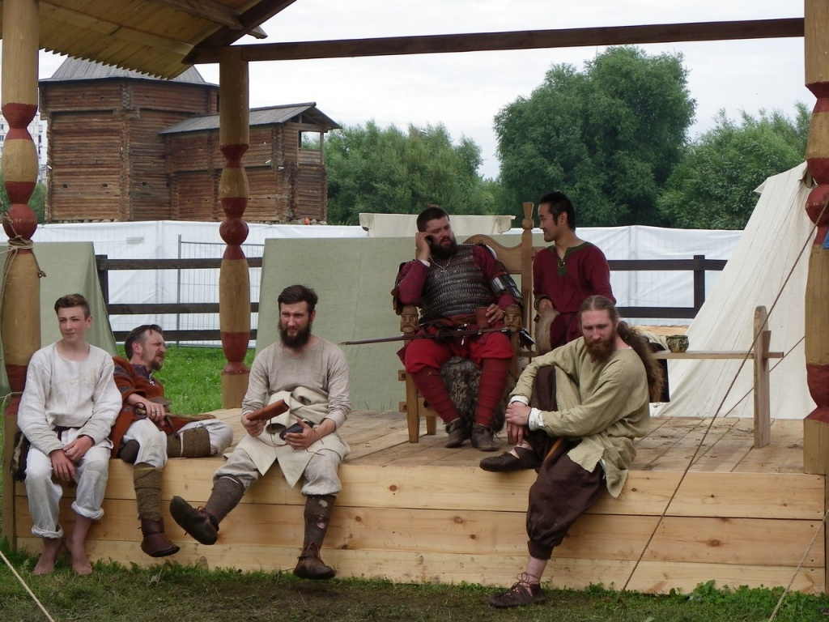

Первое, что бросалось в глаза на этой локации - монументальность построек, серьезность оборонительных работ - вокруг был вырыт ров, стояли крепкие стены. В центре стана восседал Князь, скучающе подперев голову и вполуха слушающий надоедливых советников.

Пожалуй, самые интересные события начали происходить, когда меня вовремя занесло в славянское поселение: туда торжественно зашёл посол из Византии на сватовство. Боюсь, что я не в силах описать все то яркое, красочное действо, что происходило далее. Танцы, веселые песни, игры с выбором суженой... Все было так искренне, не понарошку, что я почувствовала себя в том времени, той эпохе.

Во второй половине дня начались самые зрелищные мероприятия: бои в парах на мечах, бои пятёрок и финальная битва Тысячи Мечей.
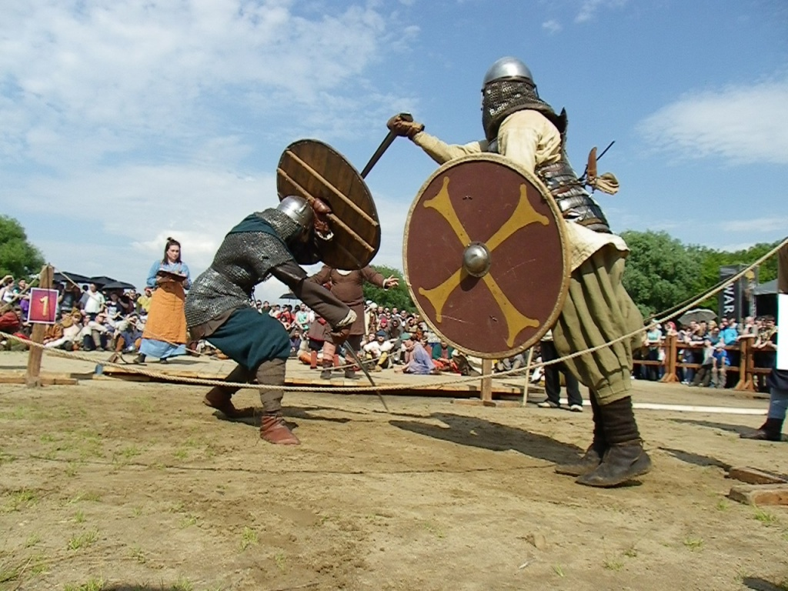

На первых двух мне повезло оказаться прямо в центре событий, я была так близко к арене действий, что могла разглядеть в мелких деталях экипировку бойцов. К слову сказать, страсти на поле боя разгорались нешуточные, адреналин в воздухе можно было черпать большой ложкой, напряжение молнией проскакивало меж участников. Это было состязание мастерства, скорости, маневренности, выносливости, а в битве пятёрок - ещё и слаженности команды и тактики.

Финальная битва поражала масштабами. Просто представьте эти цифры - около 2500 человек за Русского Князя и около 4000 за Конунга! Огромное количество людей, вооруженных тяжёлым оружием и броней, выстроились друг перед другом. Маршалы давали последние указания, проверяли снаряжения, до столкновения были считанные минуты... И вот он, призыв к бою! Слаженные, четкие линии бойцов с криками и ревом понеслись друг к другу и схлестнулись в битве. Два ряда стояли по центру, и ни один из противников не мог продавить оборону другого. Падали люди, крики слышны и тут и там, звон орудий наполнил всю площадку. Но так продолжаться вечно не могло - численное превосходство Конунга давало о себе знать и потихоньку они продвигались на нашу сторону, пока не прорвали оборону. Победа была за ними.
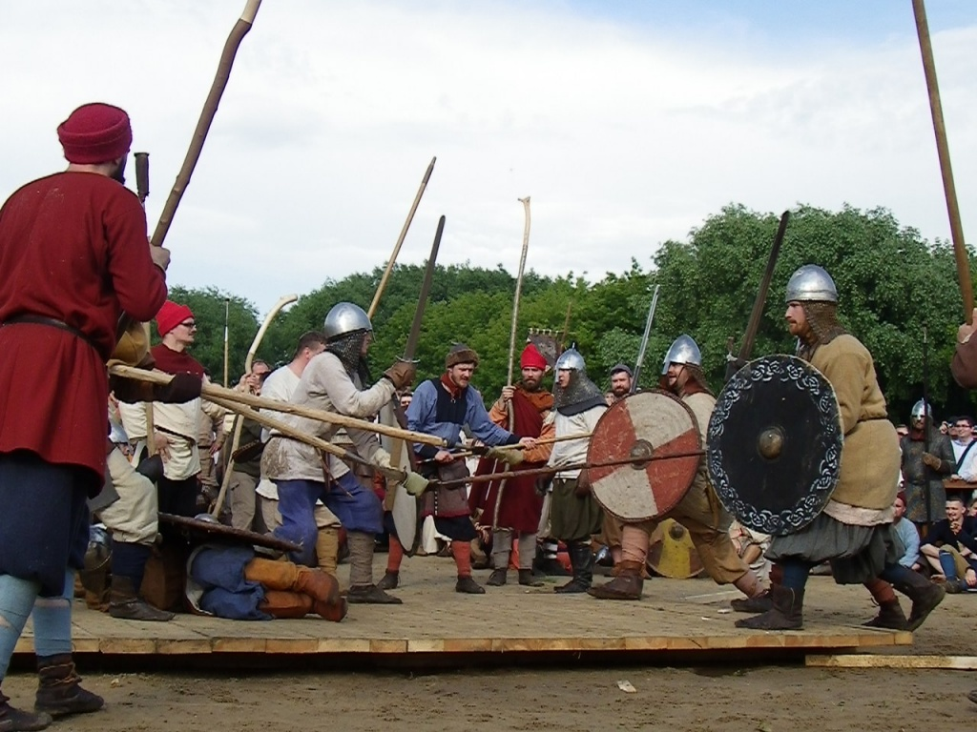

Подводя итог моему 10 часовому путешествию по эпохе раннего Средневековья, я с уверенностью скажу: оно того стоит. Это незабываемый опыт, погружение в абсолютную противоположность нашей современности, общение с увлечёнными, интересными людьми и, конечно, целая масса впечатлений, о которых я буду вспоминать ещё очень долго.

Адрес страницы: http://centrprof.dtoiv.mos.ru/projects/pen-test/detail/6572348.html
ГБУ города Москвы «Городской центр профессионального и карьерного развития»

